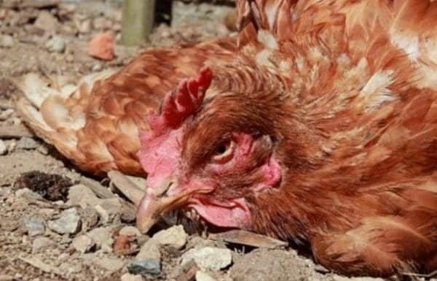
Болезнь Ньюкасла (псевдочума)- высококонтагиозная вирусная болезнь птиц из отряда куриных, характеризующаяся поражением органов дыхания, пищеварения, центральной нервной системы и высокой смертностью. Возбудитель болезни- РНК- содержащий вирус, солнечный свет инактивирует его за 2 суток, в птичниках в зимнее время сохраняется 140 дней, летом- 7 дней. В естественных условиях ньюкаслскую болезнь чаще регистрируют у кур, индеек, цесарок, фазанов, павлинов.
Источник возбудитель инфекции- больные и переболевшие птицы.
Факторами передачи вируса- являются яйца, перо, и пух, полученные от больных птиц, тушки вынуждено убитой птицы, инвентарь, подстилка корма. Заражение происходит через корм, воду, воздух, при совместном содержании здоровой и больной птицы.
Клинические признаки- при естественном заражении птицы инкубационной период болезни 2-15 дней. Отмечает повышение температуры тела, слабость, птица отказывается от корма, теряет ориентацию, у 40-70 % заболевших наблюдают расширение зоба, стечение из ротовой полости дурно пахнущей жидкости, выделяется жидкий помет с примесью слизи, крови и желчи. Птица дышит с открытым клювом, слышны хрипы, карканье, птиц чихает: появляются признаки поражения нервной системы – скручивание шеи, отвисание крыльев, хвоста, поражения ног.
Лечение не разработано. Больных лечить нецелесообразно ввиду опасности разноса возбудителя инфекции. Основным методом профилактики является вакцинопрофилактика. Консультацию можно получить у ветеринарного врача ветеринарного участка.
У вакцинированной птицы иммунитет сохраняется 6 месяцев.
Меры профилактики.
содержать, имеющуюся в личных хозяйствах птицу на своих подворьях в закрытом режиме;
-инвентарь по уходу за птицей и корма хранить в закрытых помещениях;
- не допускать контакта домашней птицы с синантропной (воробьи, вороны, голуби) и дикой перелетной птицей;
- в случаи появления заболевания птицы с описанными признаками или внезапной гибели птицы, не выбрасывать отходы их жизнедеятельности и переработки на свалки:
- не покупать суточный молодняк птицы, яйцо и мясо птицы в неустановленных местах;
- не допускать перемещение птицы и птицепродукции без ведома государственной ветеринарной службы.
ПОМНИИТЕ!!!!
Выполнение Вами этих требований и рекомендаций позволит избежать заноса болезни Ньюкасла на территории Ваших подворий, сохранить птицу от заболевания и обеспечить эпизоотическое благополучие на территории района.
При необходимости обращаться в государственную ветеринарную службу Курского района по телефону: 8(4712) 55-95-14,77-01-51,33-15-48

